Społeczność Szkoły Podstawowej
z Oddziałami Gimnazjalnymi
zaprasza
na koncert z okazji 99. rocznicy
Powstania Wielkopolskiego
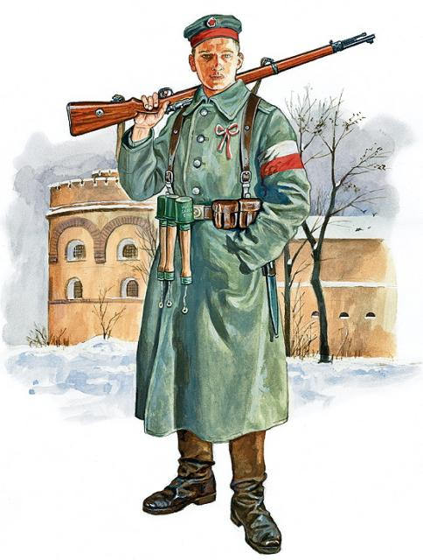
30. 12. 2017 r. o 17.00
Sala Wiejska w Grzebienisku

